ГОСТ 28248-89 (СТ СЭВ 2403-88, ИСО 1103-76) Легковые автомобили. Тягово-сцепное устройство шарового типа. Основные размеры
ГОСТ 28248-89
(CT СЭВ 2403-88,
ИСО 1103-76)
Группа Д25
ГОСУДАРСТВЕННЫЙ СТАНДАРТ СОЮЗА ССР
ЛЕГКОВЫЕ АВТОМОБИЛИ. ТЯГОВО-СЦЕПНОЕ УСТРОЙСТВО ШАРОВОГО ТИПА
Основные размеры
Passenger cars. Ball-type mechanical connections. Basic dimensions
ОКП 45 9128
Дата введения 1990-07-01
ИНФОРМАЦИОННЫЕ ДАННЫЕ
1. ВНЕСЕН Министерством автомобильного и сельскохозяйственного машиностроения СССР
2. Постановлением Государственного комитета СССР по стандартам от 11.09.89 N 2726 стандарт Совета Экономической Взаимопомощи СТ СЭВ 2403-88 "Легковые автомобили. Тягово-сцепное устройство шарового типа. Основные размеры" введен в действие непосредственно в качестве государственного стандарта СССР с 01.07.90
3. Срок проверки - 1995 год,
периодичность - 5 лет
4. Стандарт полностью соответствует международному стандарту ИСО 1103-76
Настоящий стандарт распространяется на сцепные шары, предназначенные для буксировки караванов и легких прицепов с полной конструктивной массой не более 3500 кг, и устанавливает размеры, необходимые для совместимости деталей механических соединительных устройств между легкими прицепами, караванами и буксирующим автомобилем в случае, когда автомобиль снабжен сцепным шаром.
Настоящий стандарт не распространяется на тягово-сцепные устройства шарового типа специальных легковых автомобилей, предназначенных для буксировки специальных прицепов.
1. Основные размеры сцепного шара должны соответствовать указанным на черт.1.
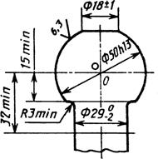
Черт.1
Примечание. Диаметр шейки шарового пальца от 27 до 29 мм измеряется в горизонтальной плоскости, расположенной не менее чем на 32 мм ниже точки .
2. Свободное пространство вокруг шарового пальца должно соответствовать значениям, приведенным на черт.2.
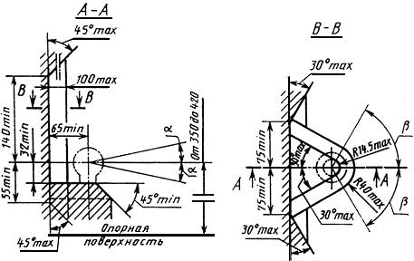
Черт.2
Примечание. Свободное пространство вокруг шарового пальца обеспечивает:
а) возможность отклонения замкового устройства прицепа относительно сцепного шара:
в горизонтальной плоскости на угол не менее 60°,
в вертикальной плоскости на угол не менее 25°;
б) возможность сцепки и расцепки при отклонении замкового устройства прицепа относительно сцепного шара:
в горизонтальной плоскости на угол не менее 60°,
в вертикальной плоскости на угол не менее 10°.
3. Центр сферической поверхности и ось шейки сцепного шара должны лежать в продольной вертикальной плоскости симметрии автомобиля.
4. Высота расположения центра сцепного шара у автомобиля с полной конструктивной массой должна быть не менее 350 мм и не более 420 мм от опорной поверхности.
5. На плоскости диаметром (18±1) мм сцепного шара тягово-сцепного устройства, предназначенного для буксировки прицепов полной конструктивной массой 3500 кг, должно быть нанесено обозначение "ISO 50". Кроме того, допускается наносить знак предприятия-изготовителя.

